
【植感蘚活】苔蘚微景觀生態瓶招生簡章
課程特色： | 1.鼓勵教師研習進修，增進教師對於實作課程的掌握及運用並提供教學經驗分享  2.本課程從最基礎的土壤介質的選擇、植藝相關的知識，以及植物素材的育成培養準備開始學習，以可持續種植的植物(苔蘚植物及水生植物)概念來引導大家，並提供系統性教學引導學員製作微景觀生態瓶。  3.依規定完成結訓後，頒發本校「【植感蘚活】苔蘚微景觀生態瓶-推廣教育證明書」。
適合對象： | 對植藝有興趣之師生、社會人士。
招生名額： | 10人以上成班，限量20名，額滿截止。
課程時間： | 2023年04月15日(週六)10:00~12:00(共2小時)  (可登錄全國教師在職進修資訊網或公務人員研習時數2小時)
上課地點： | 國立彰化師範大學進德校區教學大樓5樓T509教室
課程費用： | 課程研習費用原價新台幣1,880元(含材料費-苔蘚植物、玻璃瓶、造景、網蓋、3W竹板燈)  優惠方案:112年2月20日前報名享早鳥優惠價每人1,680元  (注意事項:優惠方案彰師大進修學院保有隨時修改及終止本優惠方案之權利，如有任何變更內容將公布於本院官方網站最新消息，恕不另行通知)
報名步驟： | 線上報名，請至本校進修學院報名管理系統報名。如第一次報名，請先申請帳號。(https://aps.ncue.edu.tw/cee/index.php)  即日起受理報名至2023年03月26日(星期日)止。
繳費方式： | 承辦單位於開課前統一以E-Mail寄送繳費單通知繳款作業。請依繳費期限內下載列印，並於全國各地郵局、ATM轉帳、四大超商等管道完成課程費用繳交，方完成報名手續。
退費方式： | 學員完成報名繳費後，因故申請退費，應依下列方式辦理：  （一）學員自報名繳費後至開班上課日前申請退費者，退還已繳學費之九成。自開班上課之日起算未逾總時數三分之一申請退費者，退還已繳學費之1/2。開班上課時間已逾總時數三分之一始申請退費者，不予退還。  （二）已繳代辦費應全額退還。但已購置成品者，發給成品。  （三）學校因故未能開班上課，應全額退還已繳費用。
注意事項： | （一）學員請著輕便服裝上課，請勿穿著拖鞋以避免活動進行時受傷。  （二）本班為非學分班，學員出席課程達3/4(含)以上者，頒發研習證書。  （三）錄取之學員一律不得辦理保留資格。  （四）每班報名人數如未達最低開班人數，本校保有不開班的權利，學員  所繳報名費無息退還，不得異議。  （五）如遇風災、地震或重大災害等不可抗力之因素所造成的停課事項，  不列入扣除時數之要因（依正常時數計算），且均依彰化縣政府公告辦理。  （六）本校保有最終修改此招生簡章權利。  本簡章如有未盡事宜，悉依本校相關規定辦理；課程資訊如有相關異動，以本校網站公告為準，以上內容主辦單位有權更改相關活動內容。
聯絡方式： | 國立彰化師範大學進修學院  地址：500彰化市進德路一號 教學大樓6F  電話：（04）723-2105分機5462 賴小姐E-mail：cz8710@cc.ncue.edu.tw
其 他： | 1.本課程為推廣教育非學分班，將有一組苔蘚微景觀生態瓶可帶回，請自行準備15*20公分之紙盒或紙袋，以便課程結束後攜帶作品回家。  2.下方作品示意圖，僅供參考，植物會依植株大小有所差異，實際以課程當天提供為準。  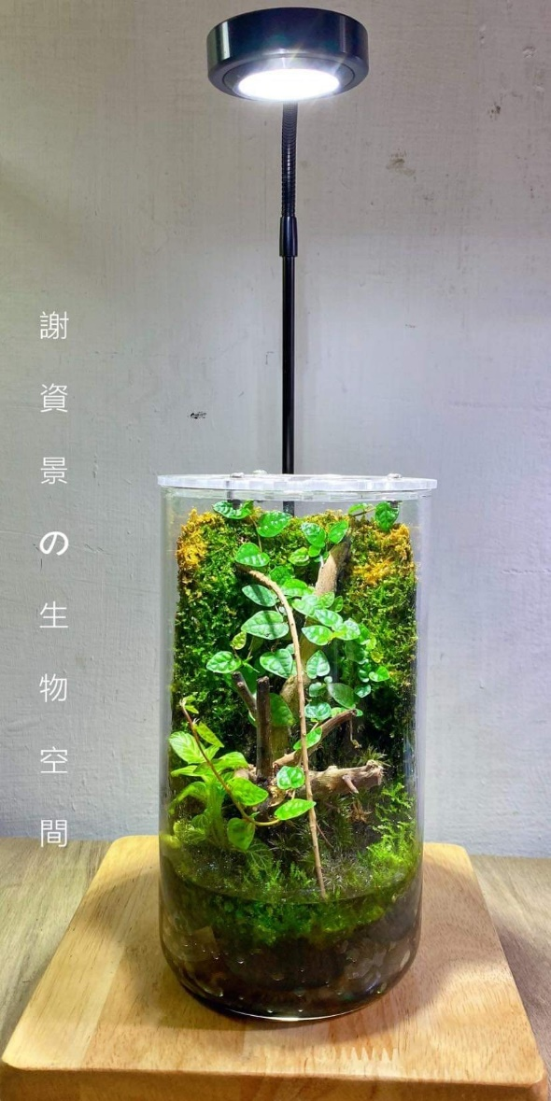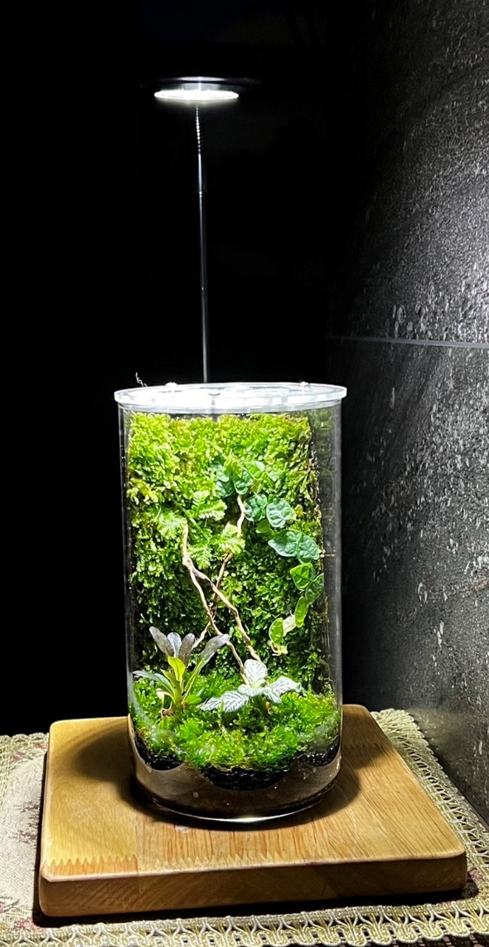  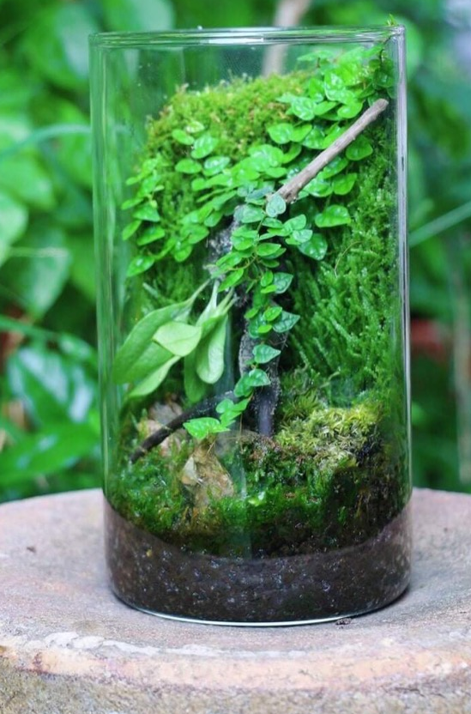  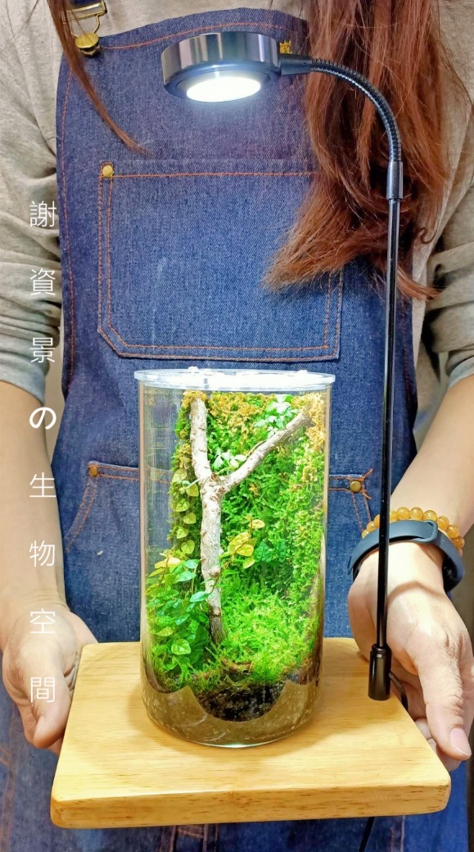

課程單元： | (如有調整課程及日期另行通知學員)

課程單元 | 課程大綱 | 時數 | 授課老師 | 上課時間
苔蘚微景觀  生態瓶 | - 苔蘚植物及水生植物的介紹及養護方法  - 苔蘚牆土壤介質介紹  - 土壤介質攪拌、苔蘚牆鋪設技巧  - 保水層、底材鋪設  - 硬景觀架構  - 立牆植物種植技巧  - 苔蘚鋪設方法  - 組盆架構調整 | 2 | 謝資景 | 112年04月15日  10:00~12:00

師資介紹：

教師姓名 | 謝資景 | 專 長 | 苔蘚微景觀、淡水/海水造景設計
教學經歷 | 文化大學台中分部、虎尾國中、崇實高工、仁愛高農  各式展覽/市集/活動均有辦理教學
臉書粉絲  專頁 | 謝資景の生物空間

